**Bài 8: PHÒNG CHỐNG SỐT XUẤT HUYẾT TRONG TRƯỜNG HỌC**

**Mục tiêu:**

* Trình bày được biện pháp diệt lăng quăng, diệt muỗi.
* Vận dụng tìm và diệt lăng quăng tại nhà và trường học

**Thời lượng:**

**Đối tượng:** Giáo viên và học sinh

**NỘI DUNG**

Phải tích cực thực hiện thường xuyên các biện pháp diệt lăng quăng, diệt muỗi và tránh bị muỗi đốt bằng những biện pháp cụ thể như sau:

* **Mỗi tuần hãy tìm và loại trừ lăng quăng bằng cách:**
* Đậy kín các vật trữ nước
* Mỗi tuần súc rửa và thay nước vật chứa nước đang sử dụng, bình hoa…
* Bỏ muối vào chân chén, dĩa kê chậu cây cảnh để diệt lăng quăng
* Loại bỏ các vật phế thải: cho vào thùng rác có nắp đậy các chai, lọ, hộp…; thu gom và tiêu hủy các vật phế thải khác ở xung quanh ngoài nhà
* **Mỗi ngày chủ động diệt muỗi:** bằng bình xịt muỗi, vợt điện diệt muỗi, máy bắt muỗi …
* **Mỗi người tránh muỗi đốt cả ngày lẫn đêm:**
* Thoa kem chống muỗi đốt
* Sử dụng nhang muỗi đặt gần cửa để muỗi không bay vào hoặc đặt ở gần nơi làm việc và có nhiều muỗi
* Mặc áo tay dài, quần dài, khổ rộng, màu sáng lúc muỗi hoạt động nhiều lúc sáng sớm và chiều tối hay khi ra ngoài sân vườn
* Ngủ mùng cả đêm lẫn ngày
* Sử dụng cửa lưới ngăn muỗi từ ngoài bay vào; nếu có sử dụng máy điều hòa thì thường xuyên đóng cửa phòng

*Lăng quăng có những nơi nào?*

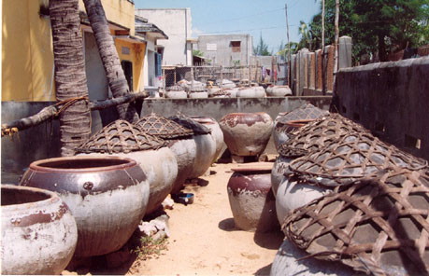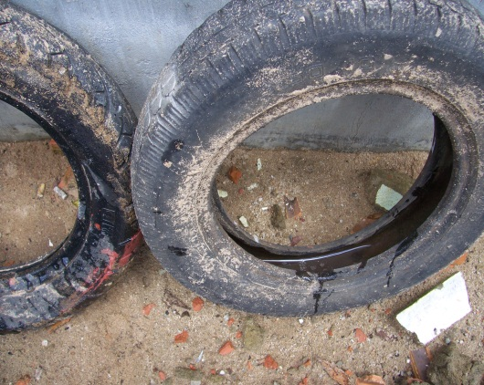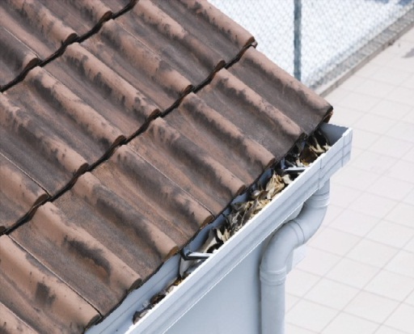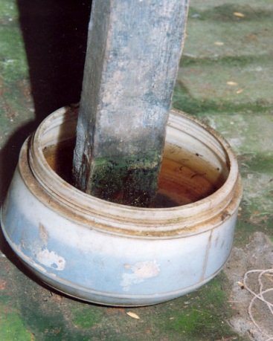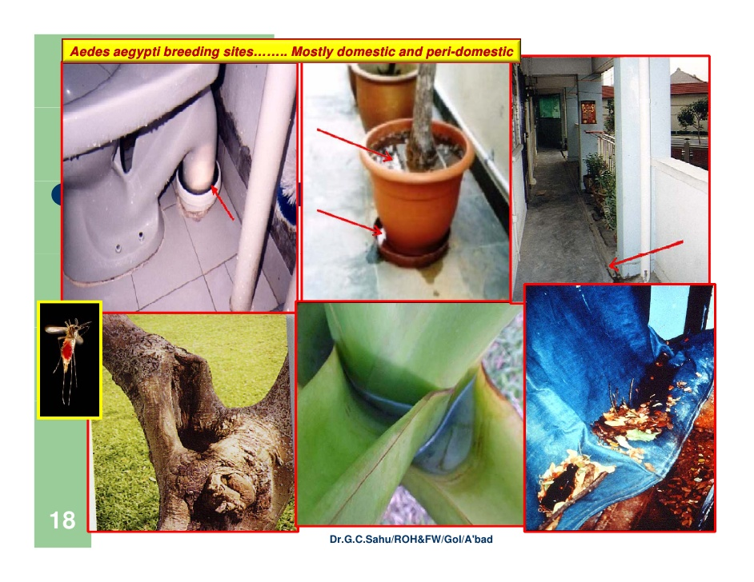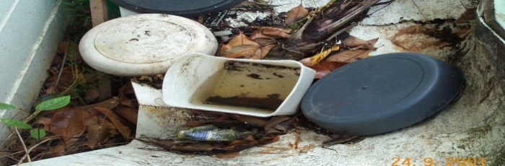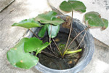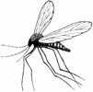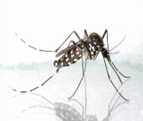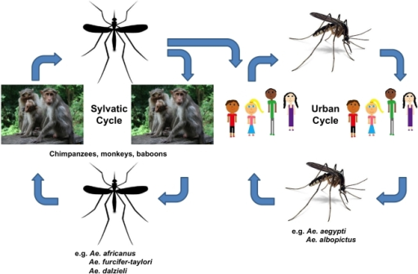

*Các biện pháp phòng tránh?*

* Phòng tránh muỗi đốt bất cứ nơi đâu, trong bất cứ hoàn cảnh nào:

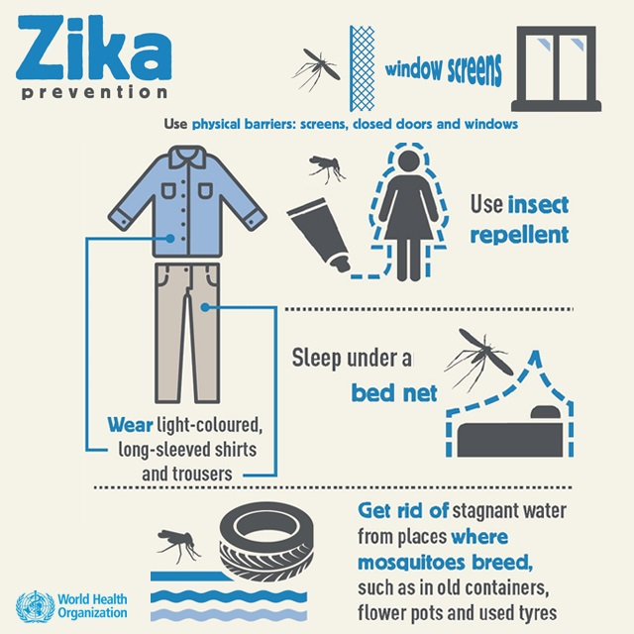

**Kem thoa muỗi**

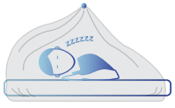

**Ngủ mùng**

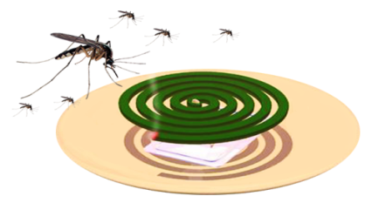

**Nhang muỗi**



**Cửa lưới ngăn muỗi**

**Mặc áo tay dài, quần dài, khổ rộng, màu sáng ở những nơi có nhiều muỗi**

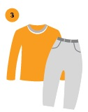

* Diệt muỗi hàng ngày:

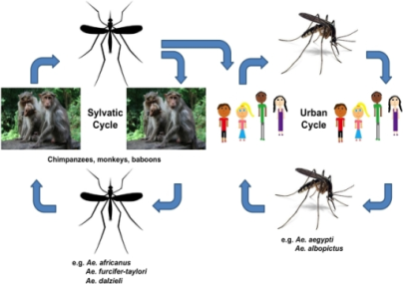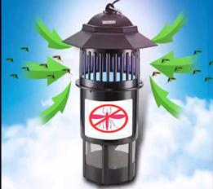



**Đèn bắt muỗi**

**Bình xịt muỗi**

* Diệt lăng quăng hàng tuần

**MỖI TUẦN - TÌM & LOẠI TRỪ LĂNG QUĂNG**



**CÂU HỎI LƯỢNG GIÁ**

**\* Cho giáo viên**

**Câu 1:** Mục tiêu của phòng chống SXH là gì?

1. Diệt lăng quăng
2. Diệt muỗi
3. Không để muỗi đốt
4. **Cả ba đều đúng**

**Câu 2:** Nên kiểm tra lăng quăng trong các vật chứa nước và diệt lăng quăng bao lâu 1 lần là phù hợp

1. Mỗi ngày cả ngày lẫn đêm
2. **Mỗi tuần**
3. Mỗi tháng
4. Không câu nào trên đây là đúng

**Câu 3:** Các hoạt động có thể làm để diệt lăng quăng

1. Đậy kín các vật chứa nước
2. Đổ bỏ các vật chứa nước không sử dụng, các vật phế thải đọng nước
3. **A và B đúng**
4. A và B sai

**Câu 4:** Biện pháp phòng chống muỗi đốt nào sau đây không:

1. Thoa kem chống muỗi đốt
2. Sử dụng nhang muỗi đặt gần cửa để muỗi không bay vào hoặc đặt ở gần nơi làm việc và có nhiều muỗi
3. Mặc áo tay dài, quần dài, khổ rộng, màu sáng lúc muỗi hoạt động nhiều lúc sáng sớm và chiều tối hay khi ra ngoài sân vườn
4. Chỉ **ngủ mùng vào ban đêm**

**\* Cho học sinh**

**Câu 1:** Muỗi có thể đẻ trứng ở đâu

1. Trong lu nước
2. Trong bình hoa có nước
3. Trong các rác thải có chứa nước như ly nhựa, hộp mủ, gáo dừa….
4. **Cả 3 câu trên đều đúng**

**Câu 2:** Để tránh muỗi đốt, có thể áp dụng các biện pháp nào sao đây

1. Mặc áo tay dài, quần dài, khổ rộng, màu sáng lúc muỗi hoạt động nhiều
2. Ngủ mùng cả ngày và đêm
3. Thoa kem chống muỗi
4. **A, B và C đúng**

**Câu 3:** Muỗi gây bệnh sốt xuất huyết thường chích người vào lúc nào trong ngày

1. Buổi sáng
2. Buổi tối
3. Cả ngày
4. **Cả ngày nhưng nhiều nhất là vào sáng sớm và chiều tối**